ZÁSADY PRACOVNÍKŮ
OSPOD Břeclav

Naše zásady vycházejí z následujících zdrojů: Listina základních práv a svobod, Etický kodex sociálních pracovníků ČR, Úmluva o právech dítěte…

ODBORNOST
Pracovníci OSPOD jsou odborně vzděláni a zvyšují průběžně vlastní profesní kvalifikaci.

INDIVIDUÁLNÍ PŘÍSTUP
Pracovníci OSPOD přistupují ke každému klientovi, rodině individuálně.

RESPEKT
Činnost OSPOD respektuje potřeby klientů, rodin.

NESTRANNOST
Pracovníci OSPOD udržují nestranný postoj při řešení situací klientů.

MLČENLIVOST
Pracovníci OSPOD zachovávají mlčenlivost mimo výkon své činnosti.

PODPORA AKTIVNÍHO PŘISTUPU KLIENTA
V rámci své činnosti podporují pracovníci OSPOD klienty ve vlastním aktivním řešení potíží.

Kde nás najdete:

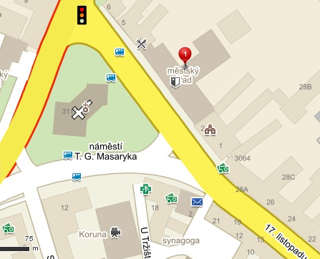

Provozní doba
Pondělí: 08:00 - 17:00 – úřední den
Úterý: 08:00 - 14:00 – úřední den
Středa: 08:00 - 17:00 – úřední den
Čtvrtek: 08:00 - 14:00 – úřední den
Pátek: 08:00 - 13:00

Kontakt
Městský úřad Břeclav
Odbor sociálních věcí
Sociálně-právní ochrana dětí
nám. T.G.Masaryka 42/3, 690 81 Břeclav

Tel. 519 311 411 – vedoucí odboru sociálních věcí email: jana.matusinova@breclav.eu
www: breclav.eu

Město Břeclav

OSPOD
DĚTI

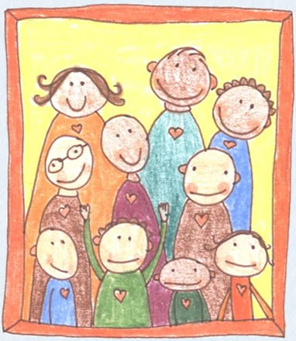

OSPOD je odborné pracoviště, které poskytuje poradenskou činnost dětem a rodinám v tíživé životní situaci a zprostředkovává náhradní rodinnou péči.

O = orgán, úřad
S = sociálně
P = právní
O = ochrany
D = dětí (osob mladších 18 let)

Motto:
,,Děti rozumí svým rodičům právě tak málo jako rodiče svým dětem.“
OSPOD řeší všechny oblasti života dítěte, tj. zdravotní, výukové, výchovné, trestně-právní, sociální, rodině-právní.

Cílová skupina:

- Děti, jejichž zdárný vývoj je ohrožen.
- Rodiny s dětmi v tíživé životní situaci.
- Rodiny bez dětí (osvojitelé, pěstouni).

Cíle OSPOD:
Hlavním cílem OSPOD je podporovat a chránit zdárný vývoj dítěte.

- Posílit rodičovské dovednosti a tím, zlepšit situaci v rodině.

- Informovat o možnostech řešení dané situace.

- Podpořit a prohloubit vztah mezi rodiči a dětmi.

- Spolupracovat s dalšími odborníky.

DĚTI

S čím se na nás můžeš obrátit?

- Mám problémy ve škole špatné známky, šikana, záškoláctví…
- Rodiče si nerozumí, např. hodně se hádají, často pijí alkohol, berou drogy, domácí násilí…
- Rodiče mi nerozumí, neposlouchají, co jim říkám, neuznávají můj názor, hodně mě trestají…
- Experimentuji s drogami (alkohol, marihuana) – nevím jak z toho ven?
- Další potíže, se kterými si nevím rady.

Kdo na OSPOD pracuje a jak schůzka na OSPOD probíhá?
Na orgánu sociálně právní ochrany dětí pracují sociální pracovníci, kteří tě vyslechnou.
Společně budete hledat řešení dané situace.
Můžete se domlouvat, jak problém řešit, komu dalšímu o něm říci.

Dále sociální pracovníci řeší situace:
- Rozchod a rozvod rodičů, neshody rodičů, kontakt dítěte s druhým rodičem.
- Nedostatečná péče rodičů a jiných osob zodpovědných za výchovu, ukládání a realizace výchovných opatření.
- Veškerá trestná činnost dětí + přestupkové jednání.
- Problematické chování dítěte v rodině např. nerespektování rodičů, útěky z domova, toulky, agresivita dětí…
- Zneužívání návykových látek, prostituce dětí.
- Syndrom týraného, zanedbávaného a zneužívaného dítěte.
- Určování a popírání otcovství.
- Kontrola výkonu ústavní výchovy a jiné péče mimo rodinu.

Jak se na nás obrátit?

- Telefonicky
- Emailem
- Osobně

Spolupracujeme s:

- Soudy
- Policií ČR
- Lékaři
- Školami a školskými zařízeními
- Poradnami a Krizovými centry
- Ústavními zařízeními
- jinými odborníky

Spolupráce s dítětem a rodinou je dlouhodobá. Může začít ještě před narozením dítěte a trvá do zletilosti nebo do doby vyřešení problémů vzniklých do 18 let věku dítěte.

